第1讲 比谁眼力好

【专题简析】

小朋友，如果给你一组图形，其中有一个图形与其他图形的特征不一样，你能很快辨认出来吗？或者先画了几幅图，要你接着画下去你会画吗？这就要比谁的眼力好了。我们可以从图形的形状、位置、大小、方向等方面观察、比较。

要学会这种本领，小朋友一定要认真观察，根据前后几个图形的排列，找出变化的规律，才能推算出下面该画什么图形。

【例题1】

下面一组图中，有一个是不同的，你能找出它吗？

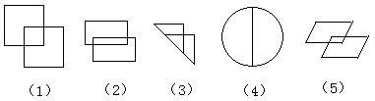

思路导航:图（1）、（2）、（3）、（5）是完全相同的两个图形重叠一小部分。而图（4）是两个完全一样的半圆拼成的一个整圆，没有重叠。

这几组图形中，第4组图形与其他的不同。

练习1

1．下面一组图，其中有一个是不同的，你能找出来吗？

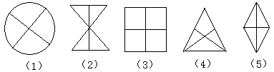

2．找出与其他图形不同的那组图。

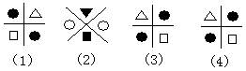

3．你能把与其他不同的找出来吗？

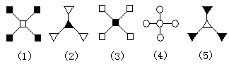

【例题2】

根据规律接着画。

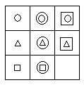

思路导航:仔细观察图可以发现，第一竖行是三个基本图形○、△、□，第二竖行是在○、△、□外面加了一个圆，第三竖行由上两个图形发现是在○、△、□外加上了一个方框，由此可推断第三个空格的图应该在□外加上一个方框。所以图中空格里应该画“回”。

练习2

1．按顺序仔细观察图，第三幅“？”处该怎么填？



2．按顺序仔细观察，在“？”处填图。



3．接着画。



【例题3】

在方框里填上适当的字母。

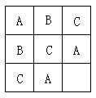

思路导航:仔细观察这些字母，不难发现，每一横行、竖行都有字母A、B、C，只不过是排列顺序不同而已。因此空格里横看、竖看，都应该填B。

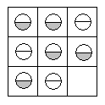练习3

1．按规律在空格里画上图形。

2．在空格里填上适当的图形。

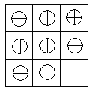

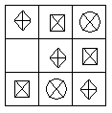3．接着画。

【例题4】

请你根据前三个图形的变化规律，画出第四个图形来。



思路导航:通过观察可以发现这三幅图都是把完全一样的圆平均分成4份，把其中的一份涂上阴影。第一幅图阴影部分在左上角，第二幅图阴影部分在左下角，第三幅图阴影部分在右下角。根据这个规律，第四幅图阴影部分应该转到右上角。

所以第四个方框里应填****。

练习4

1．请你根据前三个图形的变化规律，画出第四个图形来。

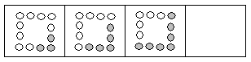

2．接下去该怎样画？

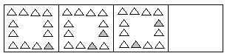

3．仔细观察图，在第四幅中应画什么图形？第十幅图应画什么图形？

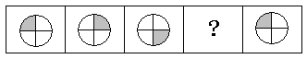

【例题5】

接着应该怎样画？请画在空格里。

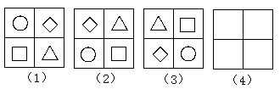

思路导航:先观察○。（1）在左上角，（2）在左下角，（3）在右下角。由此可见○按逆时针方向依次转动。再观察◇、□、△这三种也是按照逆时针方向依次转动。根据规律第四幅图应该这样画：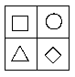

练习5

1．仔细观察，第四幅图应画什么图形？

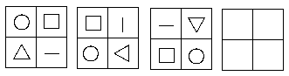

2．想一想，第四幅图该怎么填？

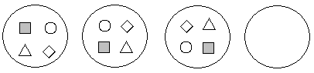

3．仔细观察，想一想第三幅图应该怎样填？

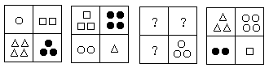

练习题答案

练习1

1．（4） 2．（2） 3．（4）

练习2

1．△ 2．**** 3．****

练习3

1．**** 2．**** 3．****

练习4

1．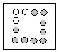 2．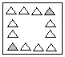

3．第四幅图应画：****， 第十幅图应画：****

练习5

1．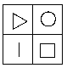 2．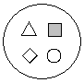 3．